Ахметшин_Марат_424М

Тест-дизайн для тестирования
сайта “ЦСМ”
Томск 2024

Чек лист

Проверяемые функции:
- Функция заказа звонка
- Функция вызова врача на дом
- Функция поиска врача по специализации, фамилии и поликлинике
- Функция записи на приём платно и бесплатно
- Функция получения анализа по коду
- Функция просмотра информации по клиникам
Кроссбраузерное тестирование:
- Проверить, что сайт правильно отображается, без аномалий на Google Chrome на версиях 80 и выше, при выпуске которых происходили значительные изменения
- Проверить, что сайт правильно отображается, без аномалий на Firefox на версиях 70 и выше, при выпуске которых происходили значительные изменения
Smoke тестирование
- Сайт открывается и к нему можно получить доступ
- Нет битых ссылок на главной странице
- На главной странице не видно недочетов в интерфейсе (иконки не наезжают друг на друга и т д)
- Работает окно с Яндекс картами
Тестирование UI
- Просмотреть нет ли орфографических ошибок
- Проверить во все ли предоставляемые поля форм можно вводить значения
- При неправильном вводе данных форм отображаются ли корректно сообщения об ошибках
- Проверить визуально что на разных страницах нет нарушений в сетке
- Проверить что изображения не отсутствуют там где они должны быть
- Проверить хорошо ли читается текст
- Проверить, что сайт оформлен в одном наборе цветов и соответствие набора цветов тематике сайта
- Проверить корректно ли сайт отображается для расширений экрана 1920x1080, 1366x768, 1536x864, 1280x720, 1440x900, 2560x1440
Тест кейсы:
Smoke тестирование
Позитивные

- Работает окно с Яндекс картами

Предусловия: | Пользователь находится на на главной странице сайта
Шаги: | Пролистать вниз до окна с картами
 | Нажать левую кнопку мыши в пределах окна карт
 | Передвинуть указатель
Ожидаемый результат: | Окно отображается на странице сайта, на картах отображаются поликлиники и взгляд на карту переместился
Статус: | Успешно

- На странице “стоимость услуг” отображаются цены и услуги

Предусловия: | Пользователь находится на на главной странице сайта
Шаги: | Нажать на кнопку“стоимость услуг”
Ожидаемый результат: | Код услуг, название услуг и цены за услуги отображаются в виде списка  Передвинуть указатель
Статус: | Успешно

- На странице “результаты анализов” можно получить анализ по коду

Предусловия: | Пользователь находится на на главной странице сайта
Шаги: | Нажать на кнопку “результаты анализов”
 | Ввести код существующего анализа
Ожидаемый результат: | Перенаправление на страницу с результатами анализа
Статус: | Успешно

- На странице “запись на приём” можно записаться на приём к врачу

Предусловия: | Пользователь находится на на главной странице сайта
Шаги: | Нажать на кнопку “запись на приём”
 | Выбрать случайного врача
 | Нажать на кнопку в таблице с соответствующими временем и днем
 | Заполнить все данные формы
 | Нажать на чек бокс “Согласен на обработку персональных данных”, нажать на чек бокс:”Я не робот”
 | Нажать кнопку записаться.
Ожидаемый результат: | Пользователь увидит сообщение об успешной записи, на почту придет уведомление и на сервер в базу данных уйдет запись со всеми данными формы
Статус: | Успешно

Тест кейсы функций
Позитивные
- Функция заказа звонка

Предусловия: | Пользователь находится на главной странице сайта
Шаги: | Нажать кнопку “Заказать звонок”
 | Ввести имя, телефон, время
 | Нажать капчу, чекбокс
Ожидаемый результат: | Система отправляет на сервер время, фио и телефон заказчика звонка
Статус: | Успешно

- Функция поиска врача по специализации фамилии и поликлинике

Предусловия: | Пользователь находится на главной странице сайта
Шаги: | Нажать кнопку “Записаться на приём”
 | В открывшихся полях выбрать специальность, фио и поликлинику
Ожидаемый результат: | Найден нужны врач
Статус: | Успешно

- Функция записи на приём платно и бесплатно

Предусловия: | Пользователь находится на главной странице сайта
Шаги: | Выбрать случайного врача
 | Нажать на кнопку в таблице с соответствующими временем и днем
 | Заполнить все данные формы
 | Нажать на чек бокс “Согласен на обработку персональных данных”, нажать на чек бокс:”Я не робот”
 | Нажать кнопку записаться.
Ожидаемый результат: | Система отправляет на сервер время, фио врача и фио пациента
Статус: | Успешно

- Функция получения анализа по коду

Предусловия: | Пользователь находится на главной странице сайта
Шаги: | Нажать кнопку “результаты анализов”
 | Ввести код существующего анализа
 | Ввести год исследования
 | Нажать кнопку “получить результаты”
Ожидаемый результат: | Перенаправление на страницу с анализом
Статус: | Успешно

- Функция просмотра информации по клиникам

Предусловия: | Пользователь находится на главной странице сайта
Шаги: | Пролистать вниз пока не найдем информацию по клиникам
Ожидаемый результат: | Видно информацию о клиниках
Статус: | Успешно

Негативные
- Функция заказа звонка с неполным заполнением формы

Предусловия: | Пользователь находится на главной странице сайта
Шаги: | Нажать кнопку “Заказать звонок”
 | Ввести имя, телефон, время
 | Нажать капчу, но не нажать чекбокс
Ожидаемый результат: | Будет выдано сообщение, что нужно нажать капчу
Статус: | Успешно

- Функция поиска врача по специализации фамилии и поликлинике

Предусловия: | Пользователь находится на главной странице сайта
Шаги: | Нажать кнопку “Записаться на приём”
 | В открывшихся полях выбрать специальность, поликлинику
 | Лично ввести фамилию несуществующего врача
Ожидаемый результат: | Не найден нужны врач
Статус: | Успешно

- Функция записи на приём платно и бесплатно

Предусловия: | Пользователь находится на главной странице сайта
Шаги: | Выбрать случайного врача
 | Нажать на кнопку в таблице с соответствующими временем и днем
 | Заполнить все данные формы
 | Нажать на чек бокс “Согласен на обработку персональных данных”, но не нажать на чек бокс:”Я не робот”
 | Нажать кнопку записаться.
Ожидаемый результат: | Будет выдано сообщение, что нужно нажать последний чекбокс
Статус: | Успешно

- Функция получения анализа по коду

Предусловия: | Пользователь находится на главной странице сайта
Шаги: | Нажать кнопку “результаты анализов”,
 | Ввести код несуществующего анализа
 | Ввести год исследования
 | Нажать кнопку “получить результаты”
Ожидаемый результат: | Страница обновится
Статус: | Успешно

- Функция просмотра информации по клиникам

Предусловия: | Пользователь находится на главной странице сайта
Шаги: | Пролистать в самый низ страницы
Ожидаемый результат: | не видно информации о клиниках
Статус: | Успешно

Альтернативные
- Функция поиска врача по специализации

Предусловия: | Пользователь находится на главной странице сайта
Шаги: | Нажать кнопку “Записаться на приём”
 | В поле специальность выбрать специальность врача
Ожидаемый результат: | Найден список нужных врачей
Статус: | Успешно

- Функция поиска врача по фамилии

Предусловия: | Пользователь находится на главной странице сайта
Шаги: | Нажать кнопку “Записаться на приём”
 | В поле ФИО набрать ФИО врача
Ожидаемый результат: | Найден нужный врач
Статус: | Успешно

- Функция поиска врача по поликлинике

Предусловия: | Пользователь находится на главной странице сайта
Шаги: | Нажать кнопку “Записаться на приём”
 | В поле “Поликлиника” выбрать поликлинику
Ожидаемый результат: | Найдены все врачи из одной поликлиники
Статус: | Успешно

- Функция заказа звонка

Предусловия: | Пользователь находится на главной странице сайта
Шаги: | Нажать кнопку “Заказать звонок”
 | Ввести имя, невалидный телефон, время
 | Нажать капчу, чекбокс
 | Нажать “Заказать звонок”
 | Увидеть, что телефон невалидный
 | Ввести валидный телефон
 | Нажать “Заказать звонок”
Ожидаемый результат: | Система выводит сообщение, отправляет на сервер время, фио и телефон заказчика звонка
Статус: | Успешно

- Функция записи на приём бесплатно

Предусловия: | Пользователь находится на главной странице сайта
Шаги: | Выбрать случайного врача
 | Нажать на кнопку в таблице с соответствующими временем и днем
 | Заполнить все данные формы (при заполнении поля “основа” выбрать “по ОМС”)
 | Нажать на чек бокс “Согласен на обработку персональных данных”, нажать на чек бокс:”Я не робот”
 | Нажать кнопку записаться.
Ожидаемый результат: | Система отправляет на сервер время, фио врача и фио пациента
Статус: | Успешно

- Функция записи на приём платно

Предусловия: | Пользователь находится на главной странице сайта
Шаги: | Выбрать случайного врача
 | Нажать на кнопку в таблице с соответствующими временем и днем
 | Заполнить все данные формы (при заполнении поля “основа” выбрать “платно”)
 | Нажать на чек бокс “Согласен на обработку персональных данных”, нажать на чек бокс:”Я не робот”
 | Нажать кнопку записаться.
Ожидаемый результат: | Система отправляет на сервер время, фио врача и фио пациента
Статус: | Успешно

- Функция заказа звонка, вначале данных вводятся невалидные затем исправляются

Предусловия: | Пользователь находится на главной странице сайта
Шаги: | Нажать кнопку “Заказать звонок”
 | Ввести имя, телефон, время
 | Нажать капчу, но не нажать чекбокс
 | Увидеть сообщение, что нужно нажать капчу
 | Нажать капчу
 | Нажать кнопку “Заказать звонок”
Ожидаемый результат: | Система отправляет на сервер время, фио и телефон заказчика звонка
Статус: | Успешно

Тест кейсы для кроссбраузерного тестирования
В данном тесте я пользовался https://www.browserling.com/ Там надо выбрать подходящее разрешение экрана и нужную версию браузера. сайт https://0370.ru/ нормально работает во всех тест кейсах.
Пройти по пути в браузере: Главная страница - нажать кнопку “Специалисты” - нажать кнопку “Педиатрия” - нажать кнопку “Вакцинации” - нажать кнопку “Поликлиники”

Предусловия: | Пользователь находится на главной странице сайта
Шаги: | Пройти по пути
Ожидаемый результат: | Не видно аномалий в интерфейсе
Статус: | Успешно

Позитивные (негативные не придумать так как единственная опция в данном тестировании - браузер)
- Google Chrome 80: Успешно
- Google Chrome 90: : Успешно
- Google Chrome 100 : Успешно
- Google Chrome 110 : Успешно
- Google Chrome 120 : Успешно
- Mozilla firefox 70: Успешно
- Mozilla firefox 80: Успешно
- Mozilla firefox 90: Успешно
- Mozilla firefox 100: Успешно
- Mozilla firefox 110: Успешно
- Mozilla firefox 120: Успешно

Тестирование UI
- Главная страница
Название элемента | Критерии | Статус
Главная страница | Отсутствие орфографических ошибок | Успешно
 | Выдержанность дизайна в основных цветах сайта | Успешно
 | Сохранено расположение элементов в сетке | Успешно
 | Иконки на панели справа выдержаны в едином стиле | Успешно
 | Все изображения, которые должны быть, на месте | Успешно

- Форма по заказу обратного звонка:

Название элемента | Критерии | Статус
Форма по заказу обратного звонка | Отсутствие орфографических ошибок | Успешно
 | Выдержанность дизайна в основных цветах сайта | Успешно
 | Во все поля формы можно ввести значения | Успешно
 | На все чек боксы можно нажать | Успешно
 | При нажатии на кнопку “Заказать обратный звонок” выводится сообщение об успешной отправке звонка | Успешно
- Форма по записи на приём:

Название элемента | Критерии | Статус
Форма по заказу обратного звонка | Отсутствие орфографических ошибок | Успешно
 | Выдержанность дизайна в основных цветах сайта | Успешно
 | Во все поля формы можно ввести значения | Успешно
 | На все чек боксы можно нажать | Успешно
 | В полях с автозаполнением нельзя ввести значения | Успешно
 | При нажатии на кнопку “Записаться на приём” выводится сообщение об успешной записи на приём | Успешно

Адаптивность интерфейса на Windows

Предусловия: | Пользователь находится на на главной странице сайта https://screenfly.org/
Шаги: | Запустить сайт https://0370.ru/ в нужно разрешении и проверить что интерфейс корректно отображается при разрешениях  - 1920x1080  - 1366x768  - 1536x864  - 1280x720  - 1440x900  - 2560x1440
Ожидаемый результат: | Во всех проверенных местах текст хорошо читается
Статус 1920x1080: | Успешно
Статус 1366x768: | Успешно
Статус 1536x864: | Успешно
Статус 1280x720: | Неуспешно (иконка ватсап пропала за правой панелью)
Статус 1440x900: | Успешно
Статус 2560x1440: | Успешно

Адаптивность интерфейса на Android
Предусловия: | Пользователь находится на на главной странице сайта https://screenfly.org/
Шаги: | Запустить сайт https://0370.ru/ в нужно разрешении и проверить что интерфейс корректно отображается при разрешениях  - 1920x1080  - 1280x720  - 2560x1440
Ожидаемый результат: | Во всех проверенных местах текст хорошо читается
Статус 1920x1080: | Успешно
Статус 1280x720: | Неуспешно (иконка ватсап пропала за правой панелью)
Статус 2560x1440: | Успешно

Отчет о найденных дефектах

1. Тема (Summary)
На главной странице сайта https://0370.ru/ текст WhatsApp в правом верхнем углу закрывается правой панелью с иконками при просмотре сайта в расширении 1280x720

2.Шаги для воспроизведения (Steps To Reproduce)
- Открыть сайт https://screenfly.org/
- Открыть в нем сайт https://0370.ru/ в разрешение 1280x720
- Открыть главную страницу

3. Фактический результат (Actual result)
На главной странице сайта https://0370.ru/ текст WhatsApp в правом верхнем углу закрывается правой панелью с иконками при просмотре сайта в расширении 1280x720

4. Ожидаемый результат (Expected result)
Текст WhatsApp должна находиться левее правой панели на расстоянии 30 px.
5. Вложения (Attachments).
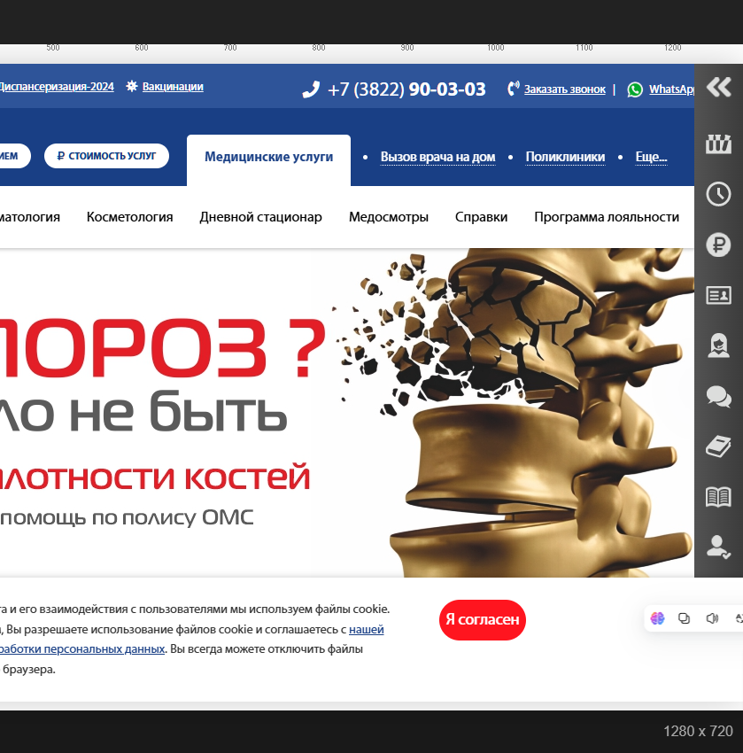
6. Серьёзность дефекта (Severity).
Незначительный

7. Приоритет дефекта (срочность, Priority)
Высокий

8. Окружение (Environment).
ОС Windows 10, приложение для просмотра сайта https://screenfly.org/, выбранное разрешение 1280x720.

В ходе анализа функциональности сайта Центра семейной медицины (ЦСМ) были выявлены некоторые аспекты, требующие улучшения.
- На странице записи к врачам отсутствует ссылка для возврата на главную страницу, что создает неудобства для пользователей, затрудняющих навигацию по сайту.
- В разделе с картами отсутствует возможность увеличения масштаба, что ограничивает детальное ознакомление с пространственными данными.
- Кроме того, были отмечены некоторые недостатки в правой панели сайта. Иконки представляют собой неинтуитивный интерфейс, что может быть вызвано избыточной нагрузкой сайта различными сервисами.
Рекомендуется рассмотреть вышеуказанные предложения для повышения удобства использования и улучшения пользовательского опыта на сайте ЦСМ.

